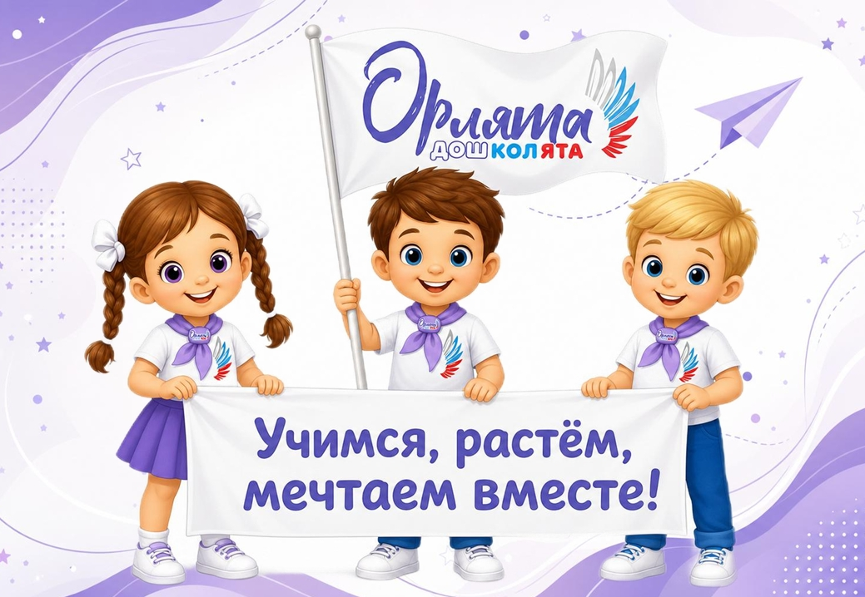

«Орлята-дошколята»
- это адаптированный для детей старшего дошкольного возраста (5–7 лет) модуль всероссийской программы «Орлята России». Её главная задача - развить у детей социальную активность, помочь им плавно перейти из детского сада в школу, сформировать основы патриотизма, ответственности и навыков командной работы. Программа реализуется в рамках «Движения первых».
Цель и задачи
Цель — создать условия для того, чтобы ребёнок через игру, творчество и совместные дела научился взаимодействовать с окружающими, проявил инициативу и получил первый опыт социально значимой деятельности на основе традиционных российских ценностей.
Основные задачи:
- воспитывать достойных граждан Отечества, прививать любовь к Родине, семье, традициям;
- раскрывать способности каждого ребёнка;
- создавать атмосферу дружбы, доверия и творчества;
- формировать навыки работы в команде, лидерские качества;
- развивать потребность в безвозмездной помощи другим;
- воспитывать уважение к труду, старшему поколению, бережное отношение к природе и культурному наследию;
- прививать интерес к спорту и здоровому образу жизни.
Ценностные ориентиры
Программа опирается на такие ценности, как Родина, Команда, Семья, Здоровье, Природа, Познание.
Как устроена программа
Она состоит из нескольких тематических блоков — треков, которые дети проходят в течение учебного года. Каждый трек направлен на развитие определённого навыка или качества:
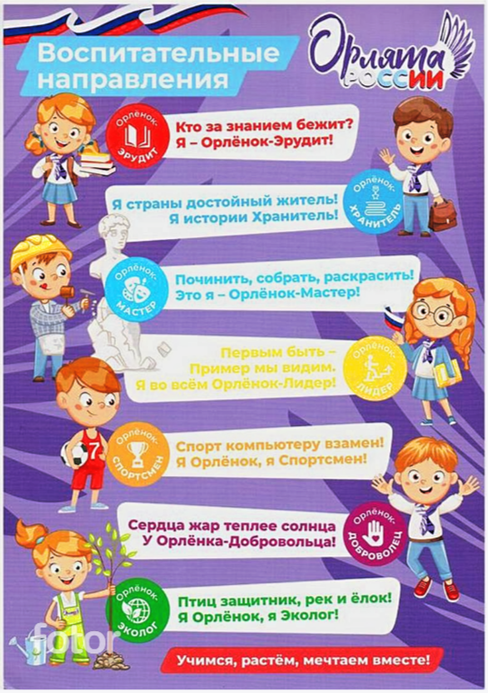
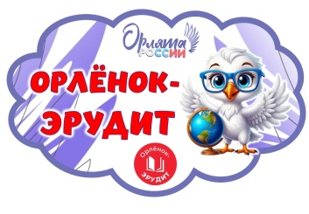Орлёнок-эрудит | 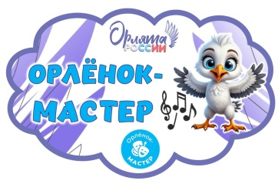Орлёнок-мастер
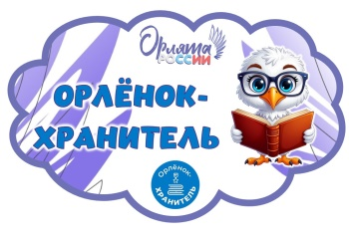Орлёнок-хранитель | 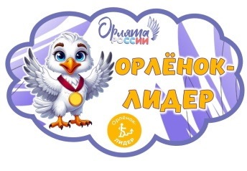Орлёнок-лидер
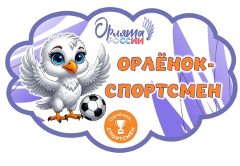Орлёнок-спортсмен | 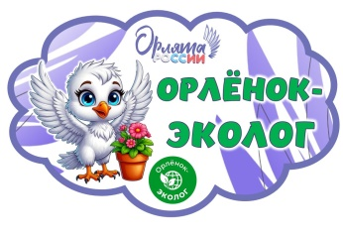Орлёнок-эколог
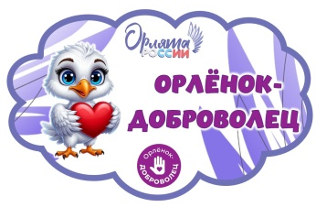Орлёнок-доброволец
Особенности реализации
- Методические рекомендации. В 2024 году они стали доступны для использования дошкольными образовательными организациями страны. При их создании учитывались требования ФОП ДО и ФГОС ДО.
- Торжественное посвящение. Часто проводится церемония посвящения в «Орлята-дошколята», где дети принимают клятву и получают значки участников движения.
- Взаимодействие с родителями. Успешная реализация проекта невозможна без активного участия родителей. Они могут участвовать в социальных акциях, помогать в организации мероприятий, выполнять задания вместе с ребёнком.
- Преемственность. Проект обеспечивает плавный переход от дошкольного к школьному этапу, создавая единый воспитательный трек «детский сад - начальная школа - основное общее образование».
Локальные акты
- Приказ. Об организации работы по проекту "Орлята-дошколята"

Дополнительные аспекты
- Сотрудничество с другими организациями. В реализации проекта могут участвовать социальные партнёры: школы, музеи, библиотеки, театры и др..
- Тематические мероприятия. В рамках проекта проводятся праздники, концерты, викторины, конкурсы, выставки, экскурсии, акции милосердия, спортивные соревнования, фестивали и другие мероприятия
Проект направлен на формирование у дошкольников активного и творческого отношения к социальной и природной среде, развитие качеств, необходимых для успешной социализации и становления как граждан.
https://orlyatarussia.ru/ - Официальный сайт «Орлята дошколята»
